Сюжетно -ролевая игра
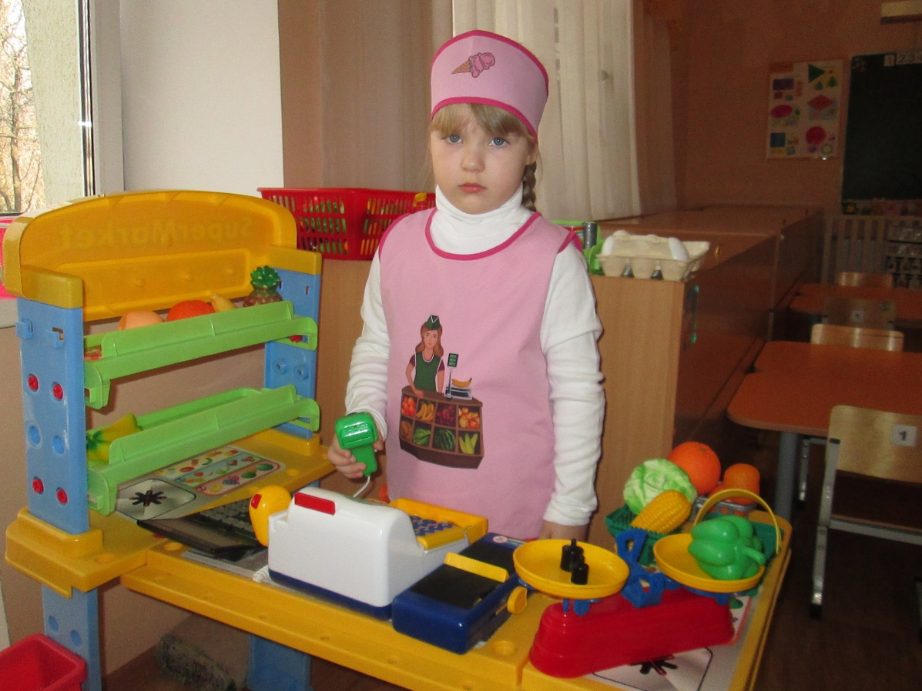

«Смешарики. Азбука финансовой грамотности»
При поддержке Минфина России компания ГК «Рики», которая выпускает «Смешариков», создала девять серий мультфильма, посвящённых финансам

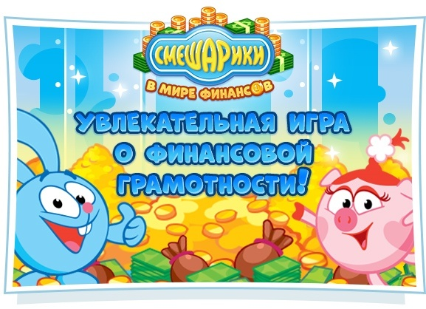

Фиксики
«История вещей — деньги» — всего за минуту ребёнок узнает, что такое деньги.

«Как делают деньги» — в эпизоде рассказано про тонкости изготовления банкнот. Например, какую бумагу для этого используют и почему.
«Деньги» — Фиксики начинают считать, кто кому сколько раз помог, и ссорятся. Чтобы помириться, они решают платить друг другу за любую помощь. Но ничего хорошего из этой идеи не получается. В конце мультфильма Фиксики понимают, что ссориться из-за денег с родными людьми глупо.


Три кота
«Поход в магазин» — история о жизни трёх любознательных котят: Коржика, его брата Компота и сестрёнки Карамельки. Котятам нужно самостоятельно купить хлеб, чай и молоко. Но как же непросто им это сделать, когда в магазине так много соблазнов.
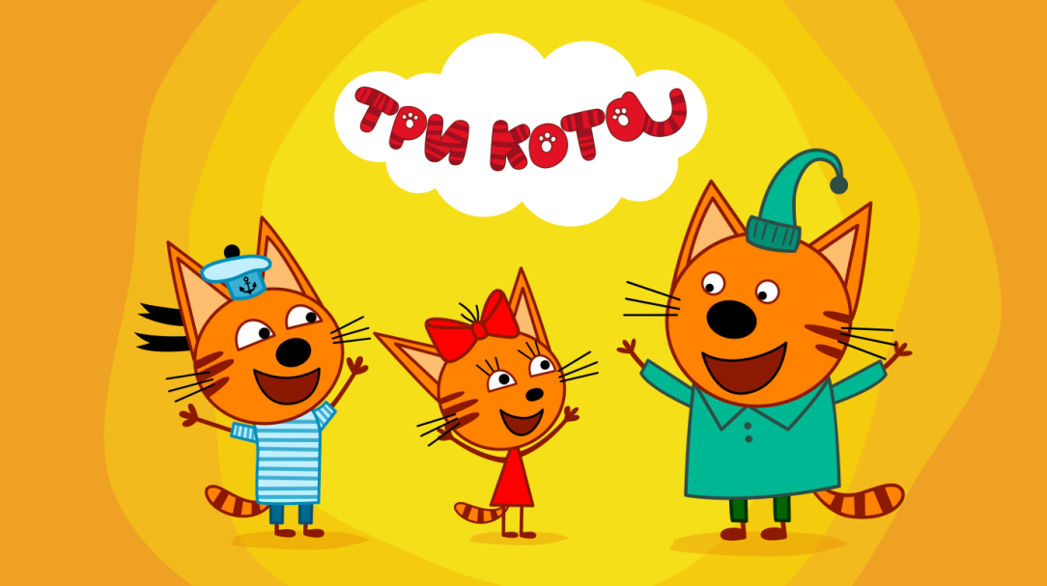

«Богатый бобрёнок»
Интерактивный мультфильм создан при поддержке Минфина, состоящий из 12 серий.
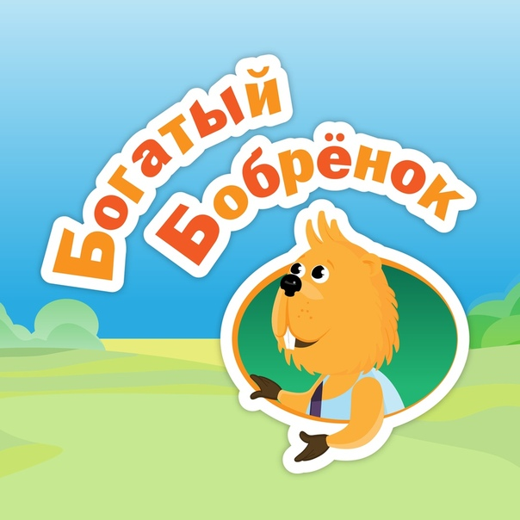

«Надо» и «Хочу» Откуда берутся товары и услуги, которые мы называем словами
«Путешествие рубля»
«Бизнес»
«Сбережения»
«Доходы»
«Бюджет»
«Азбука денег. Уроки тётушки Совы»
«Азбука денег» посвящена теме финансовой грамотности и включает в себя 13 серий. В них раскрываются понятие денег, цены, семейного бюджета, финансового планирования, заработка, кредита и депозита и структуры экономики.
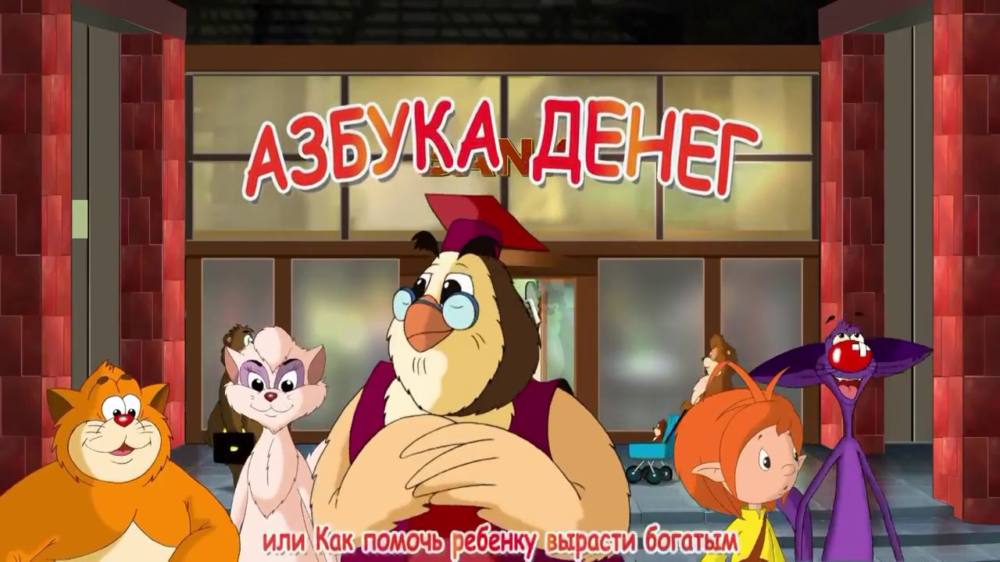
Появлению и развитию денег посвящён отдельный сезон мультфильма — «Весёлая всемирная история денег», который тоже состоит из 13 эпизодов.


«Жила-была царевна»
Российский мультипликационный фильм. Серия «Магазин» где рассказывается про самостоятельные покупки девочкой в магазине по просьбе мамы.
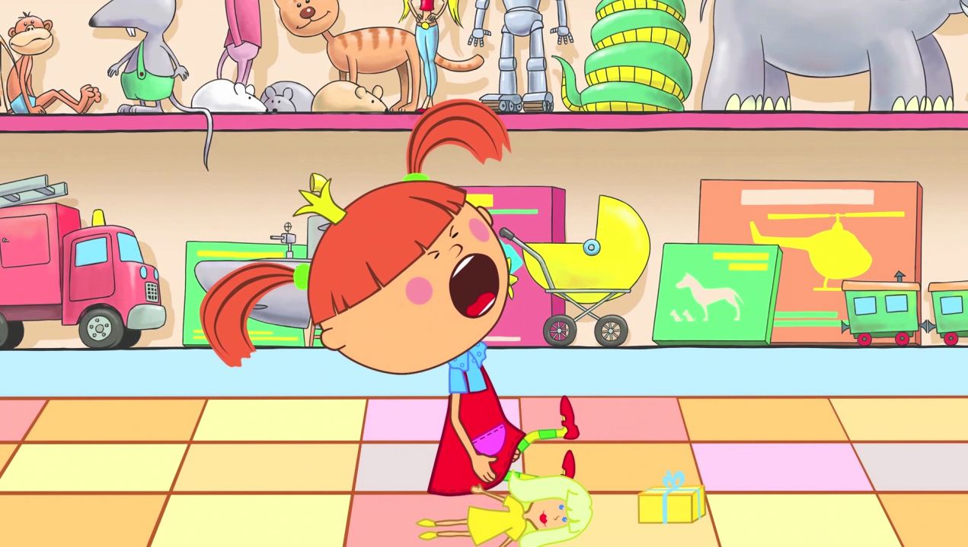

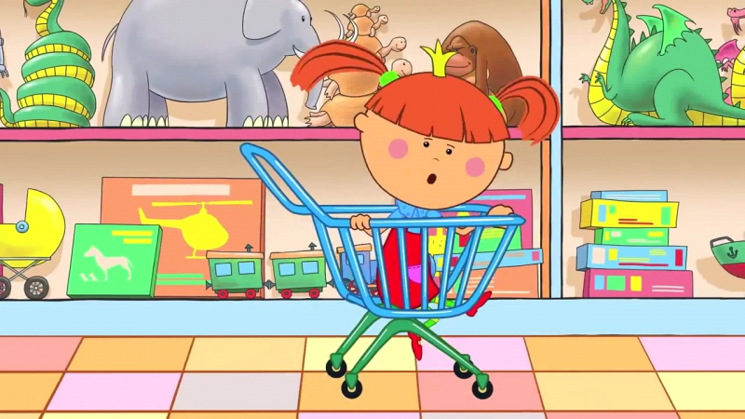

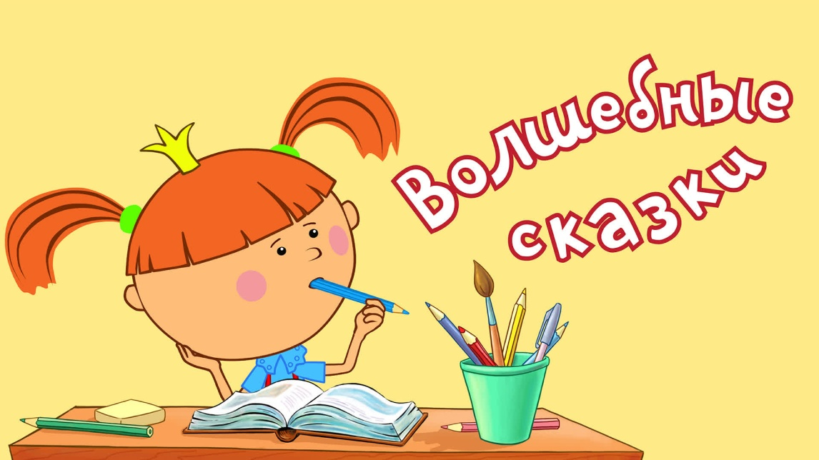

ИГРА « Дидактические цветы»

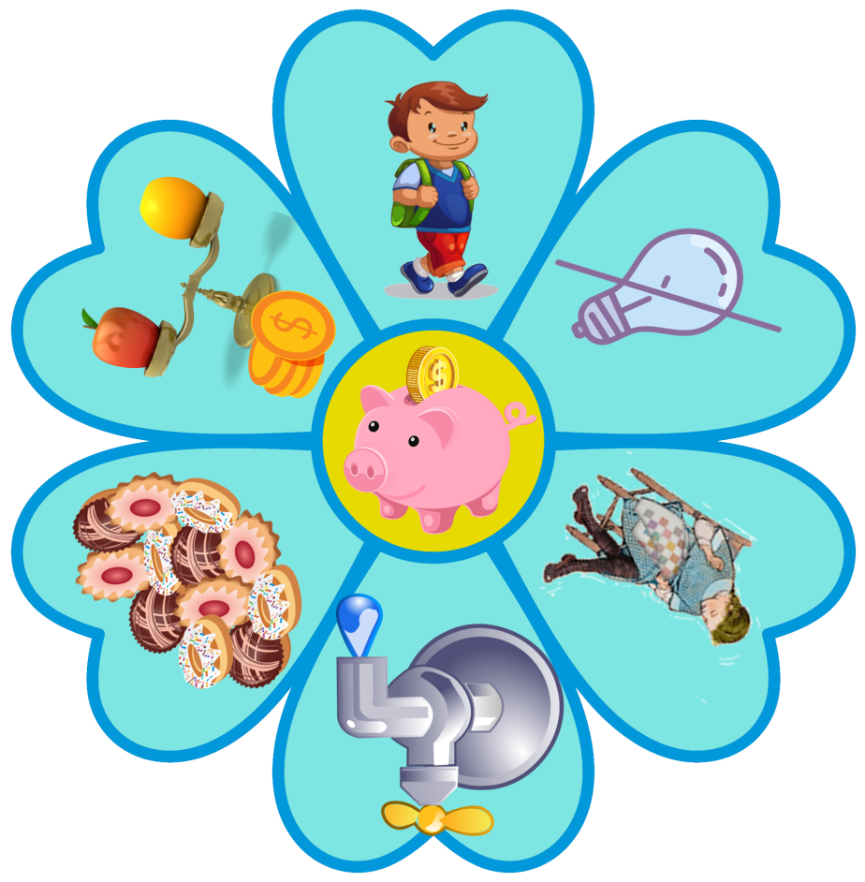



программы
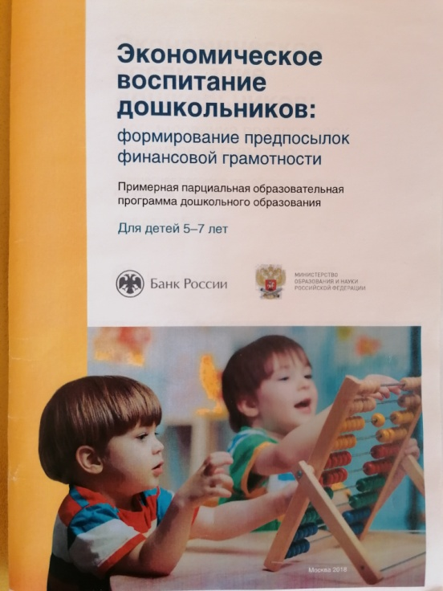
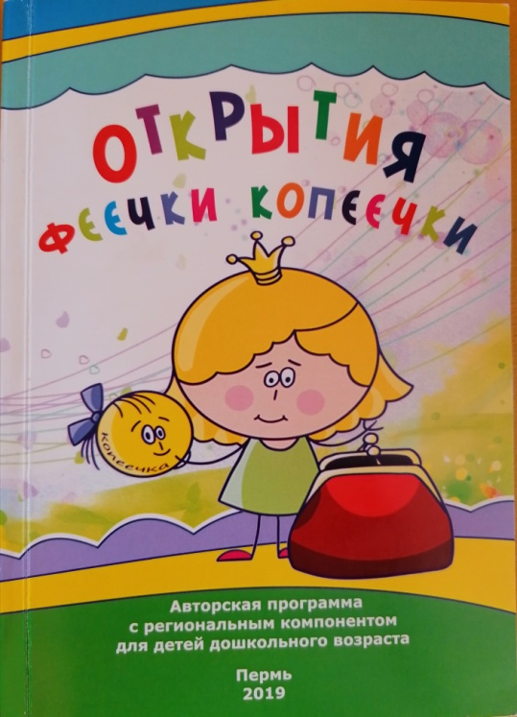

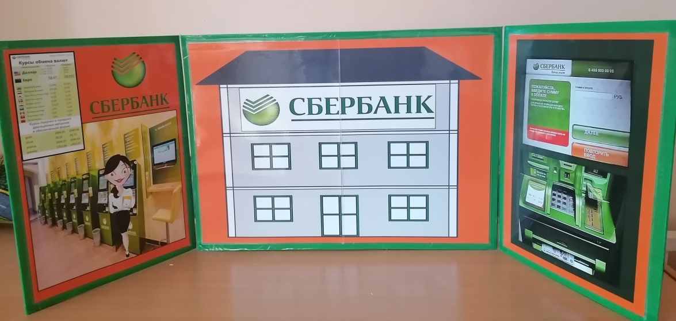
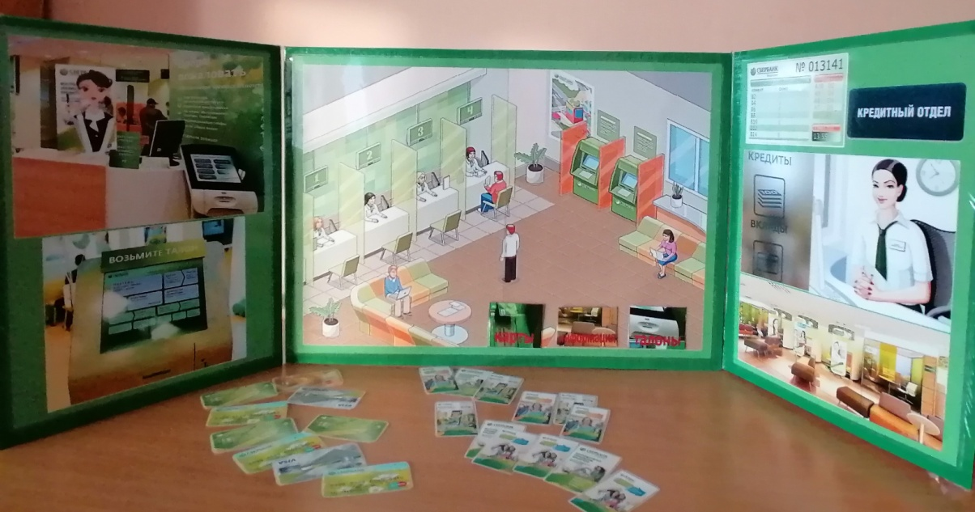
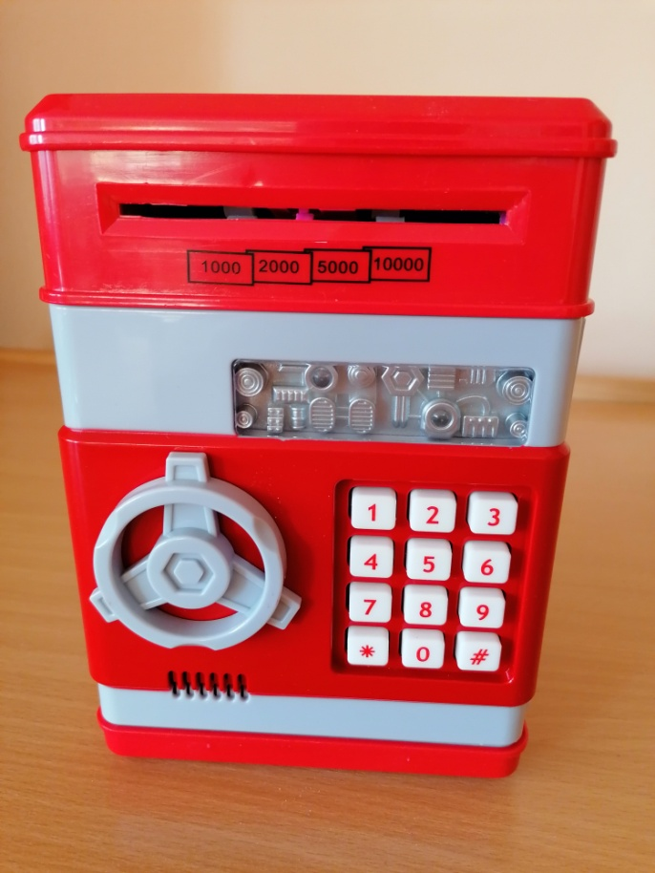
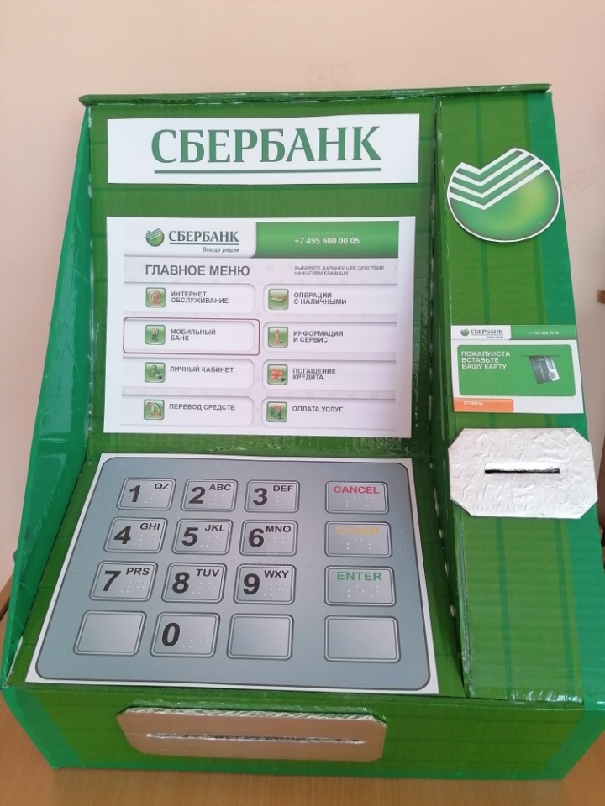

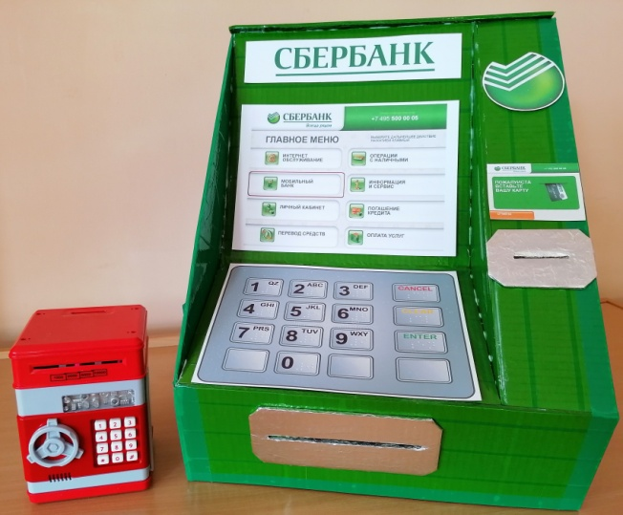
серия лепбуков
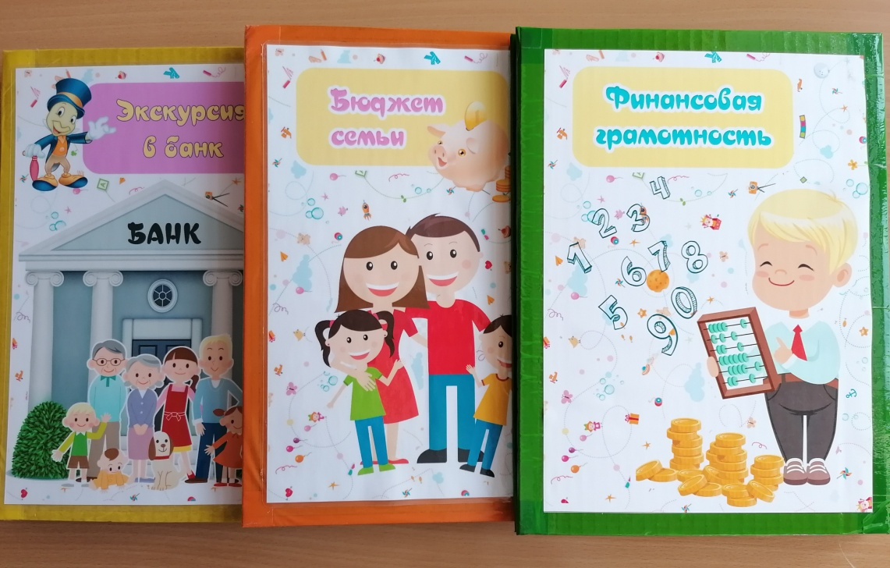

ЛЕПБУК ФИНАНСОВАЯ ГРАМОТНОСТЬ
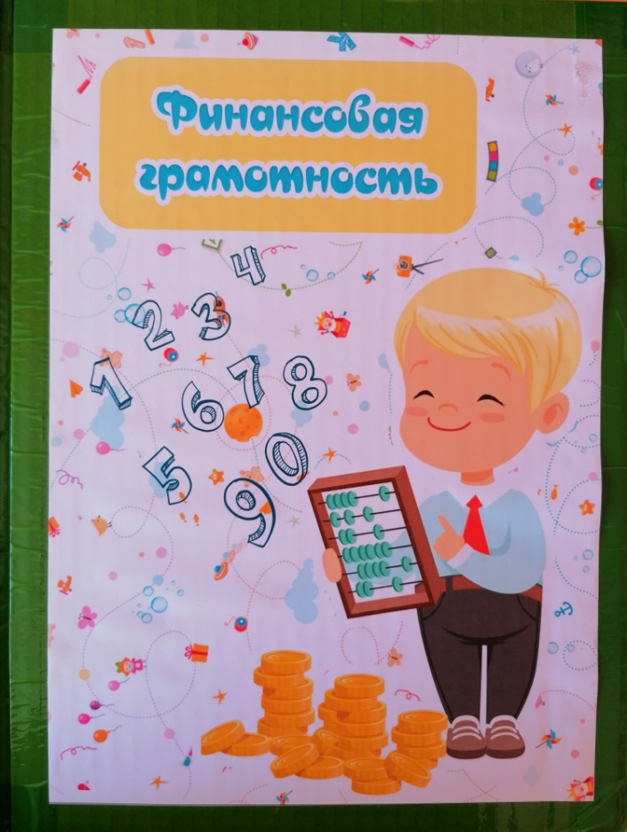
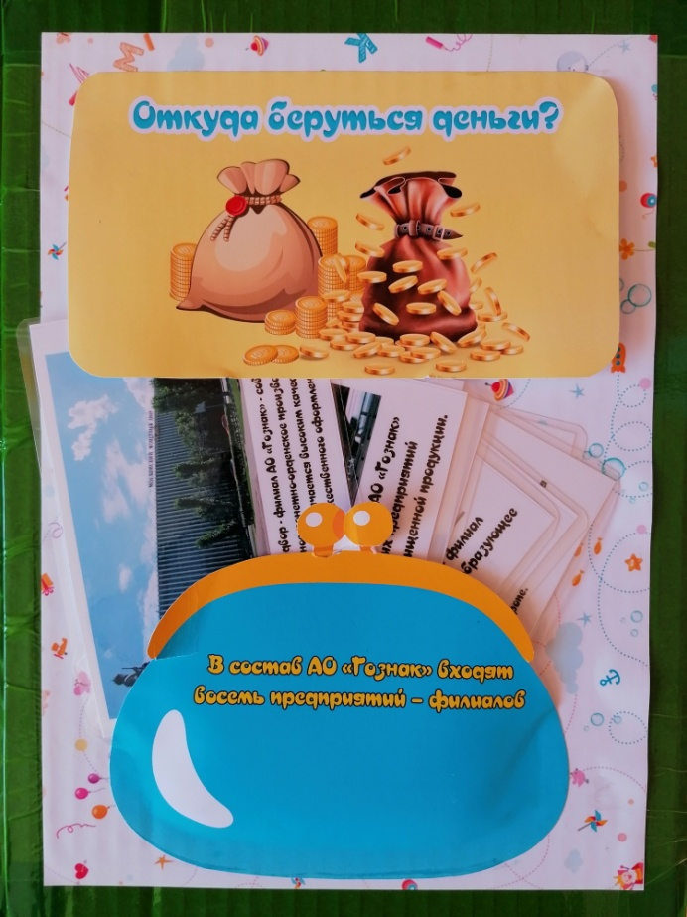
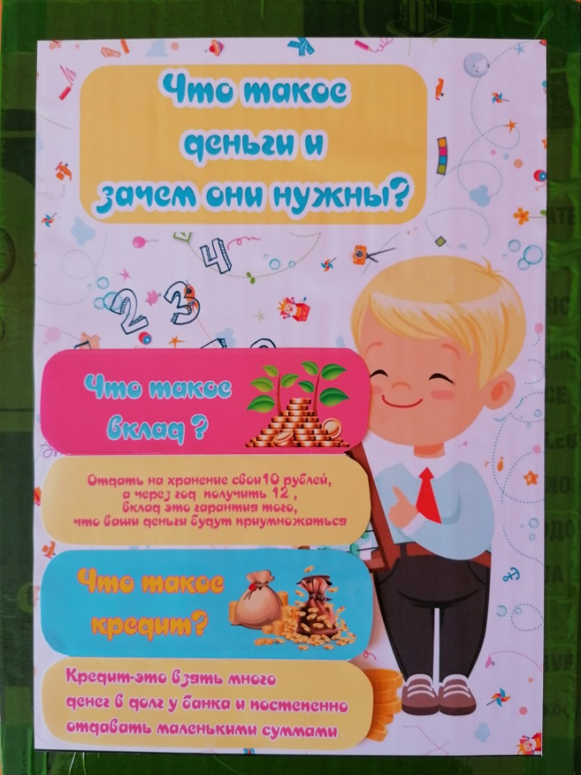
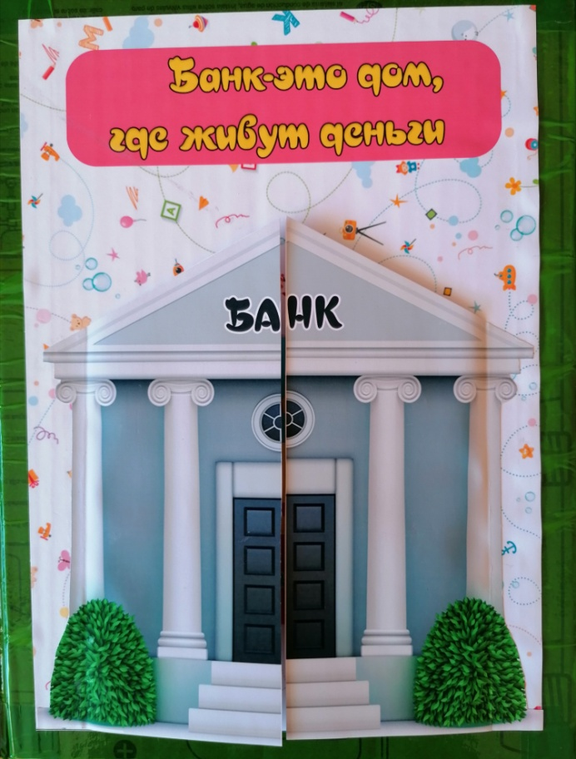
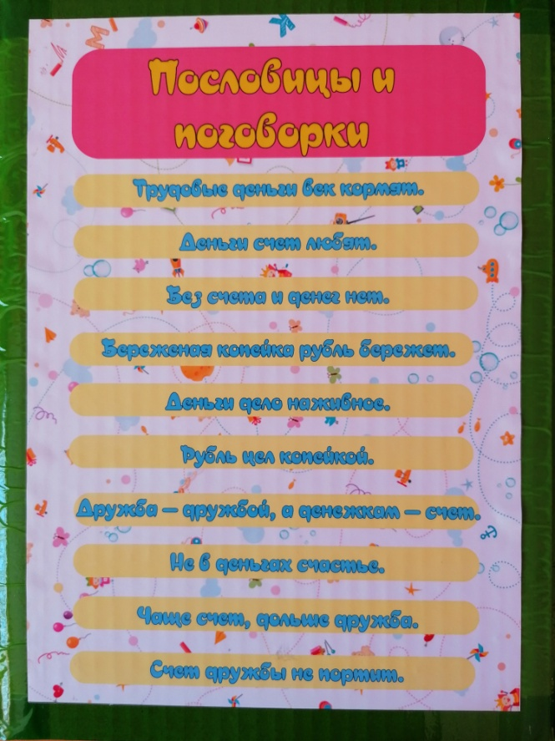
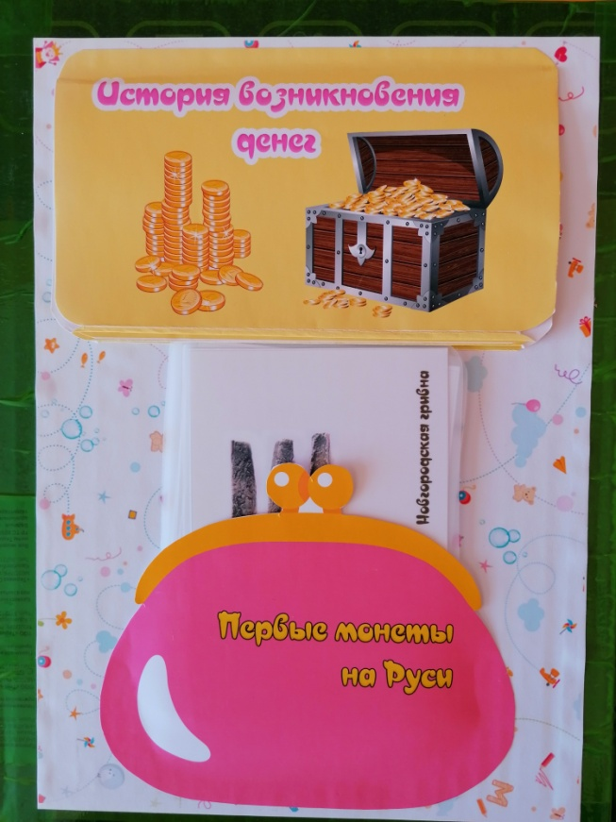

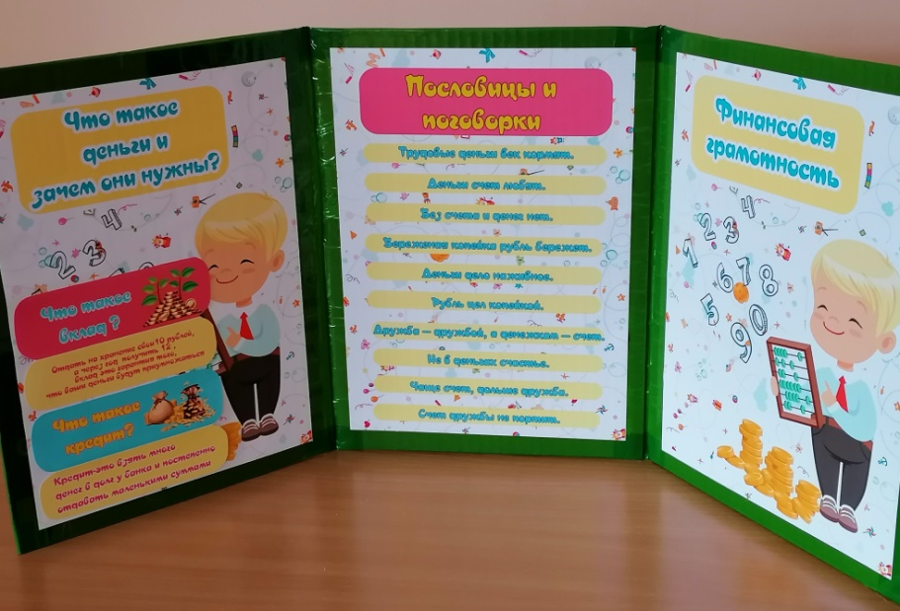
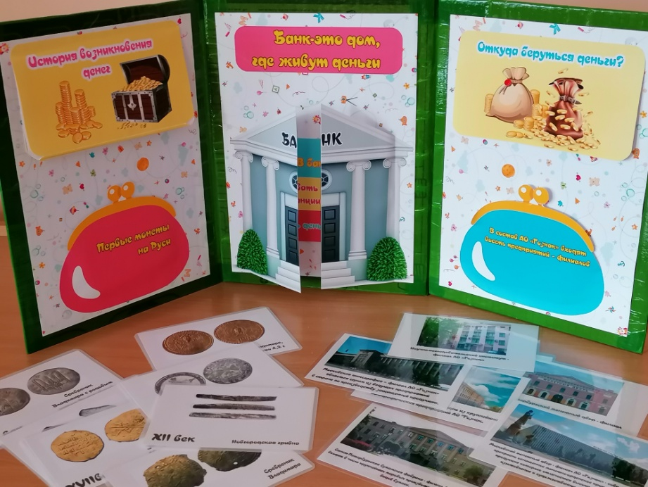
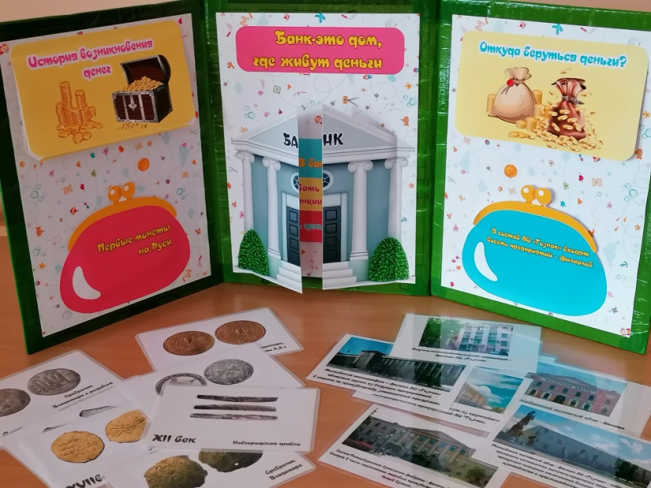
ЛЕПБУК Экскурсия в банк
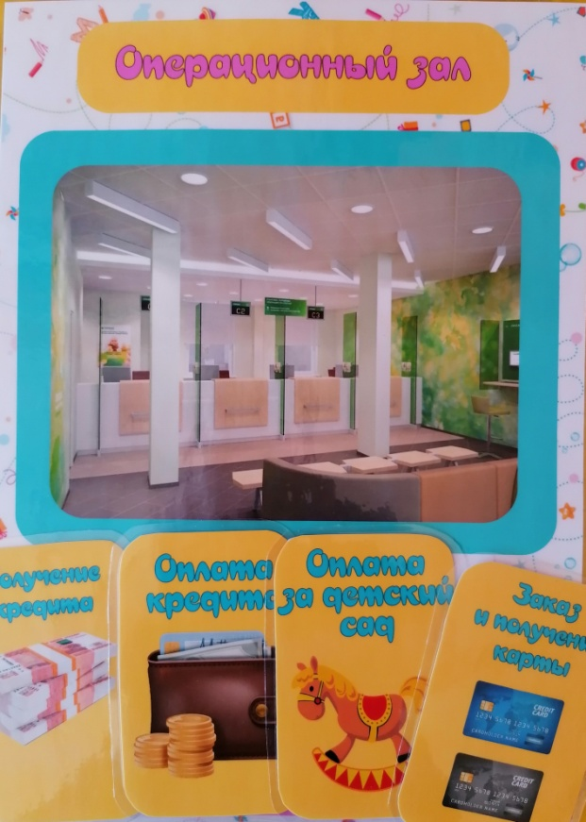
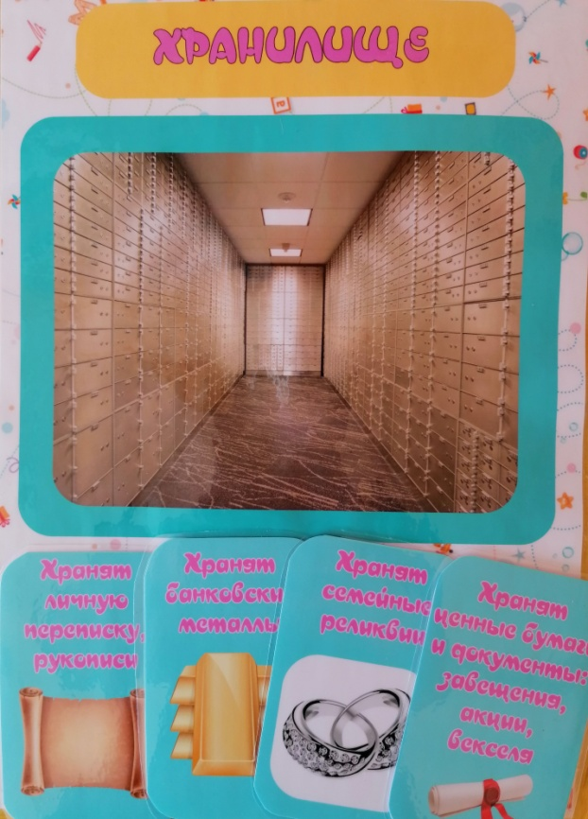
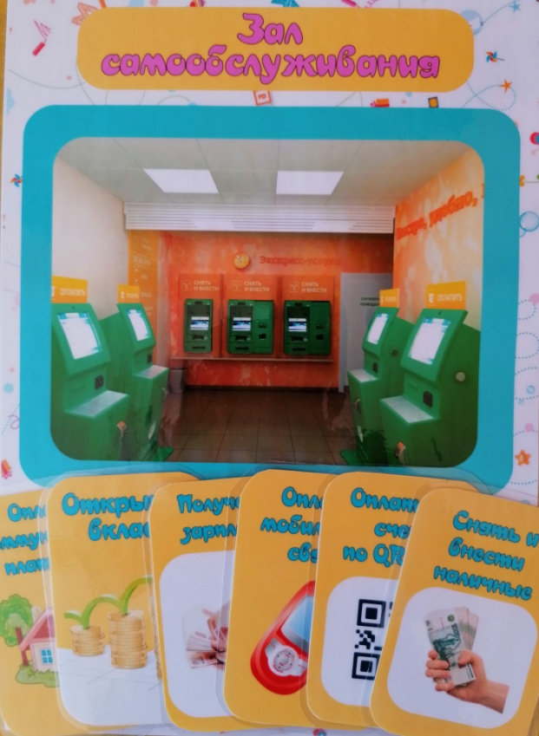
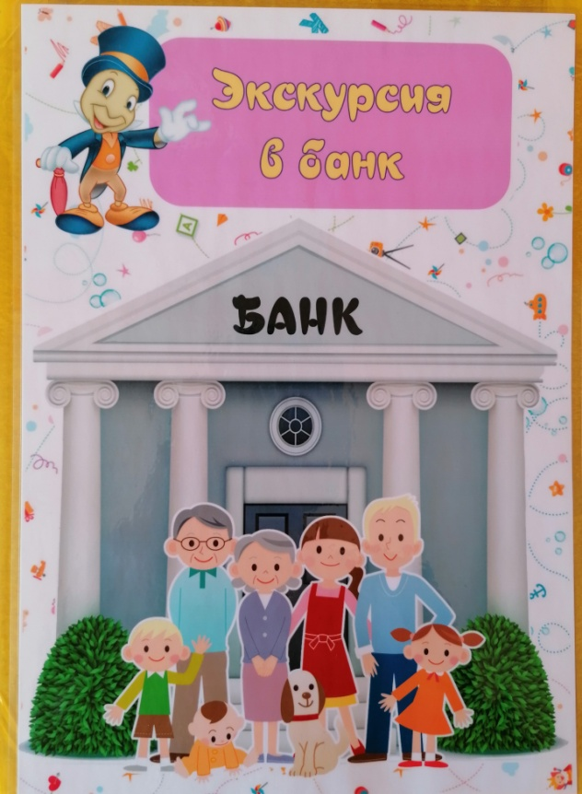

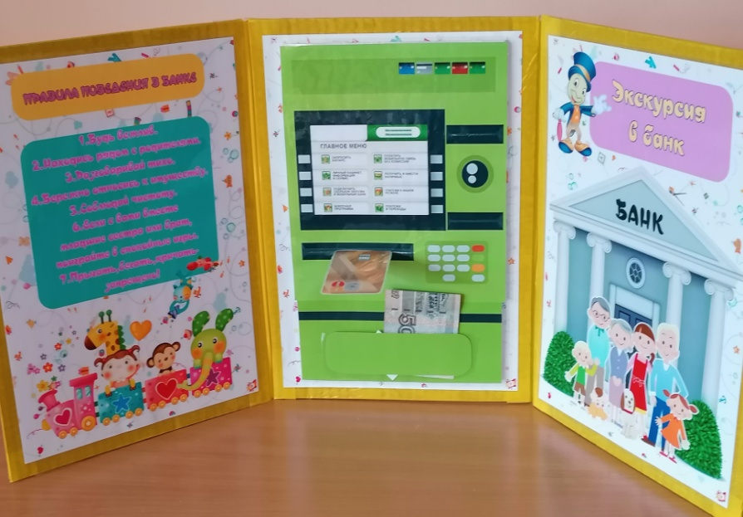
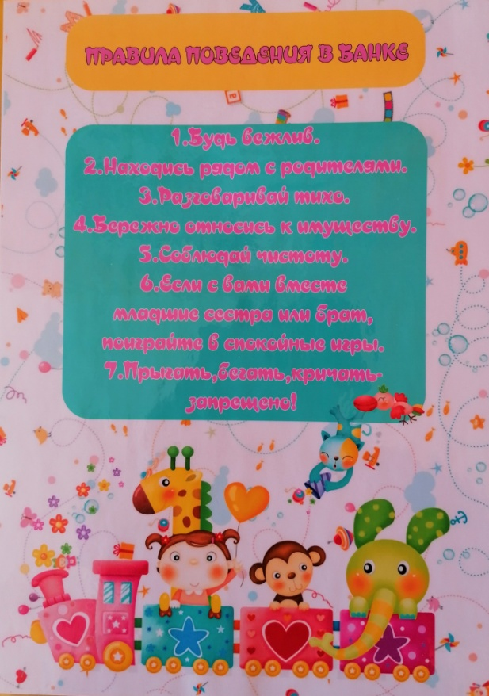
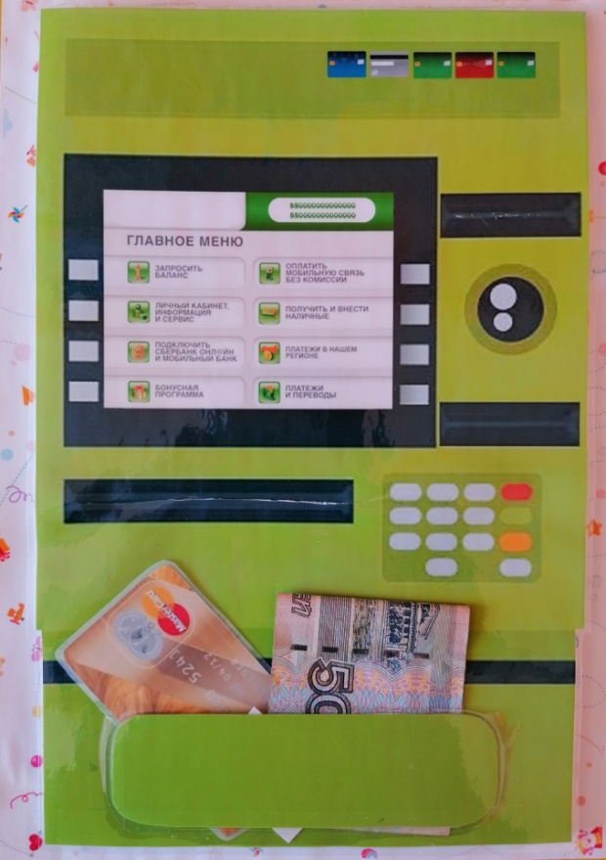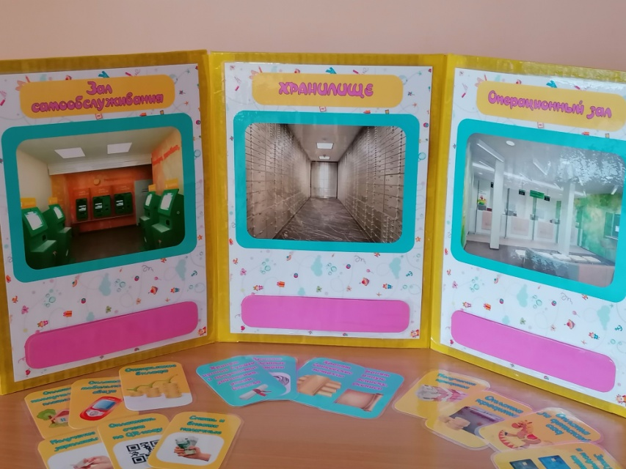
ЛЕПБУК Бюджет страны
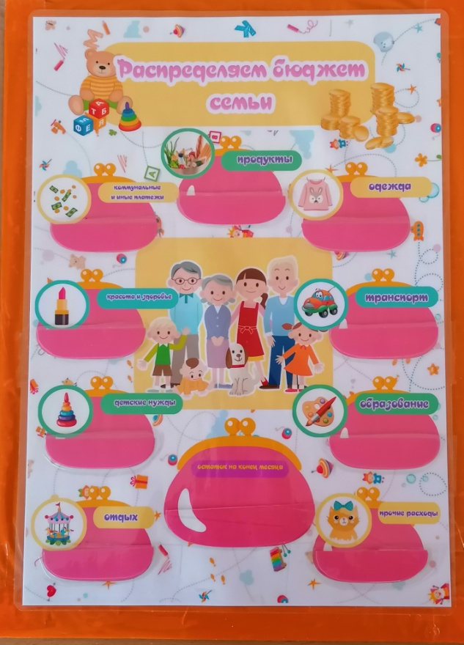
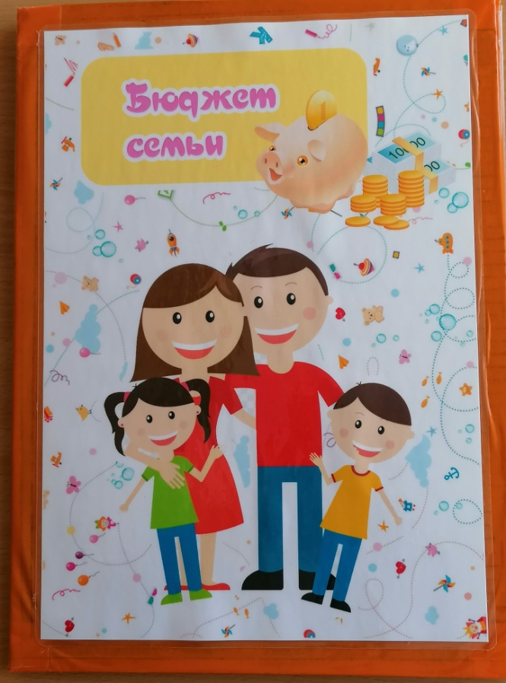

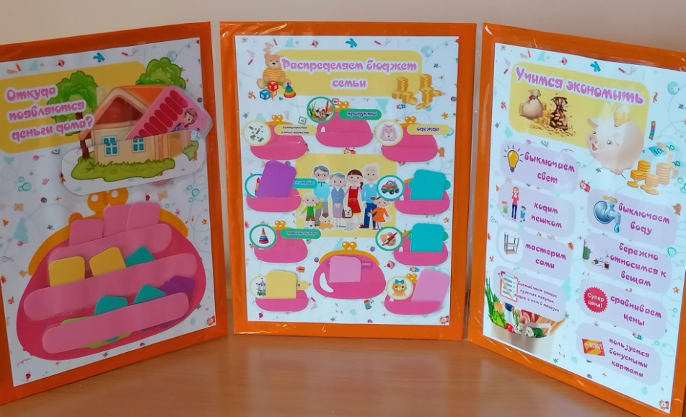
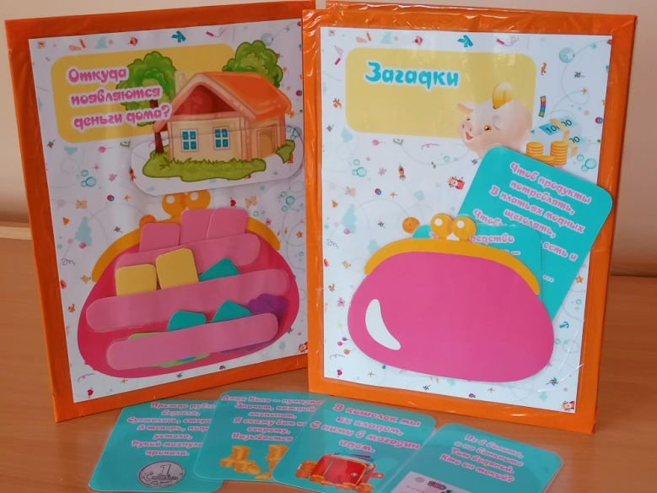
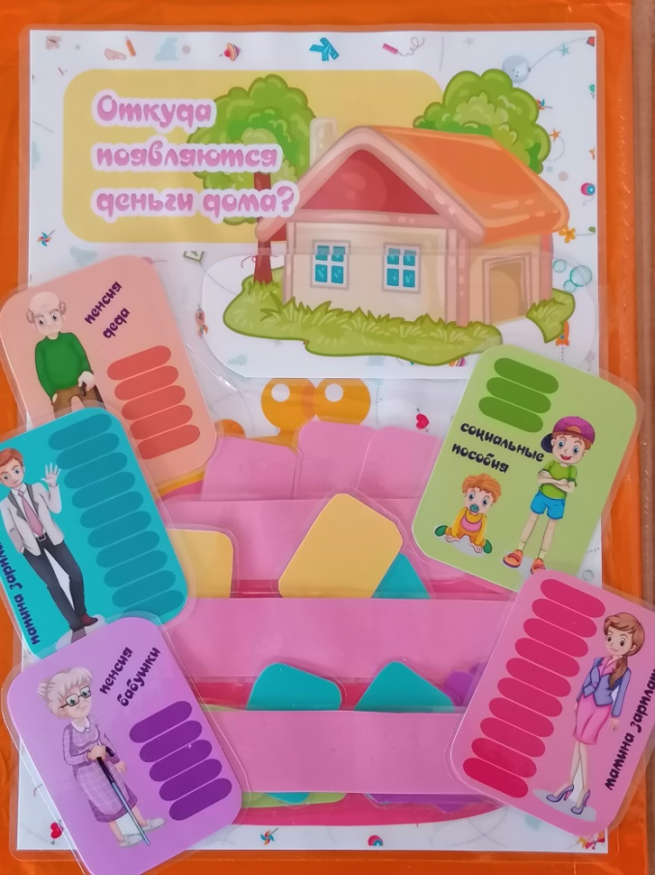
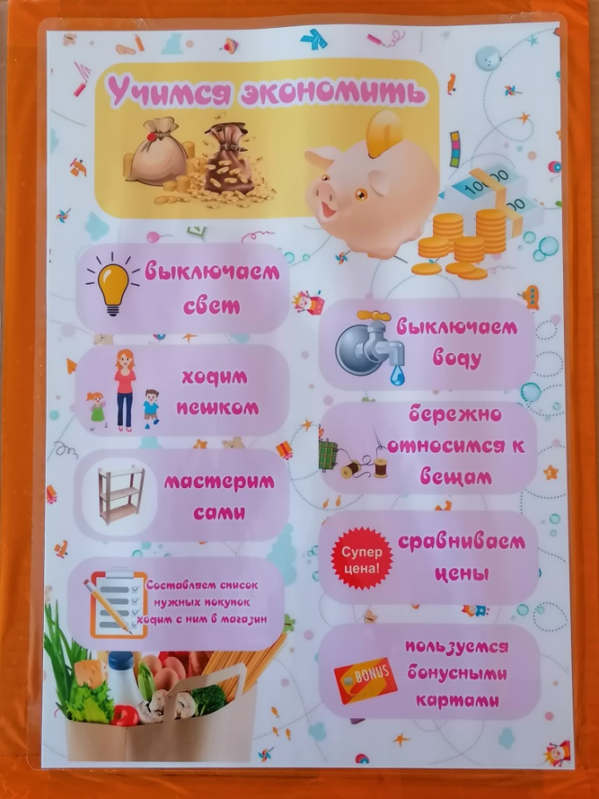

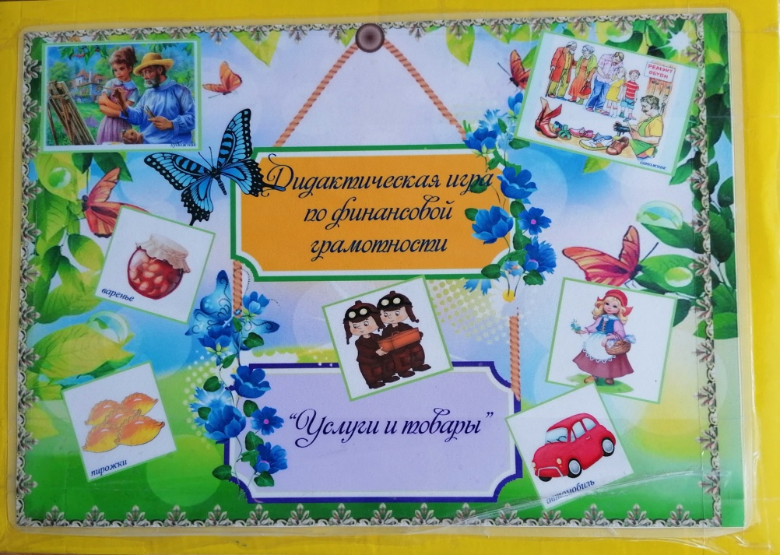
УСЛУГИ И ТОВАРЫ дидактическая ИГРА

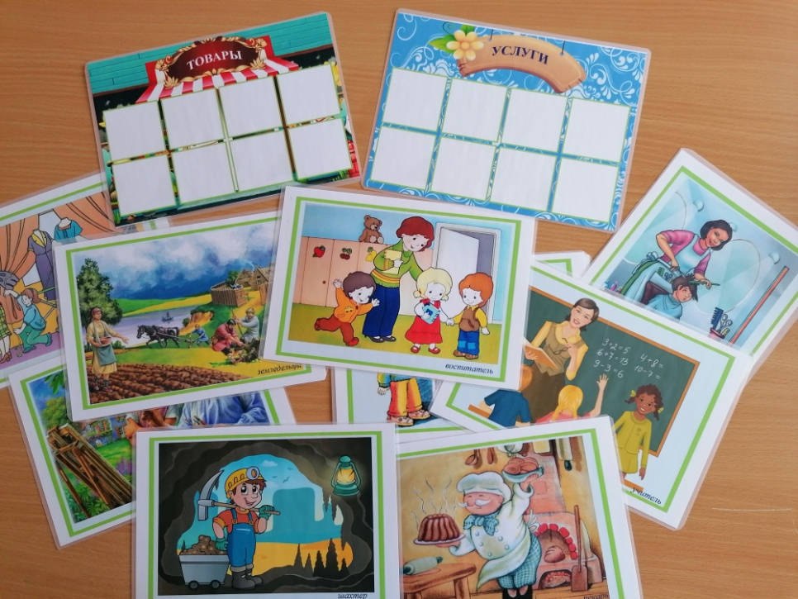
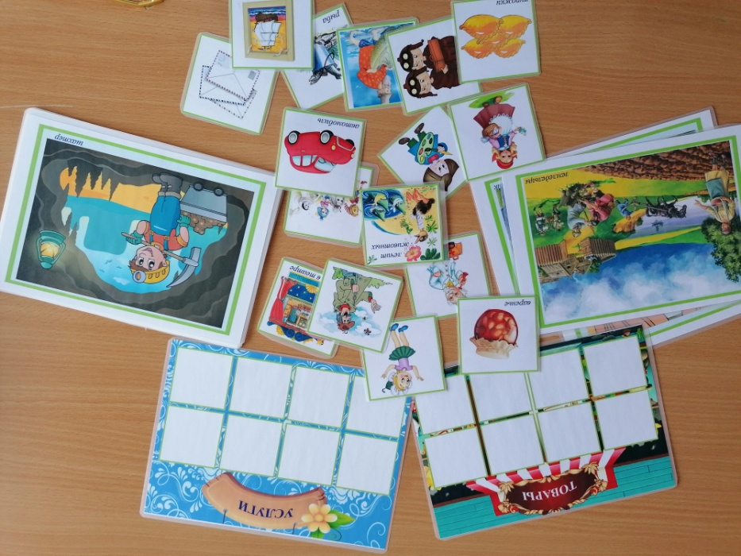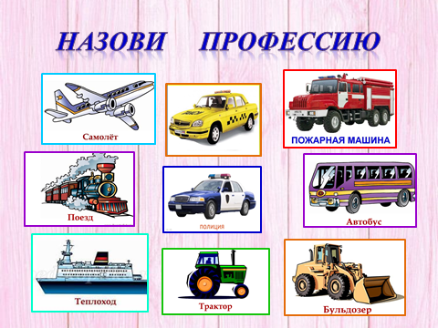
ТЕНЕВОЕ ЛОТО
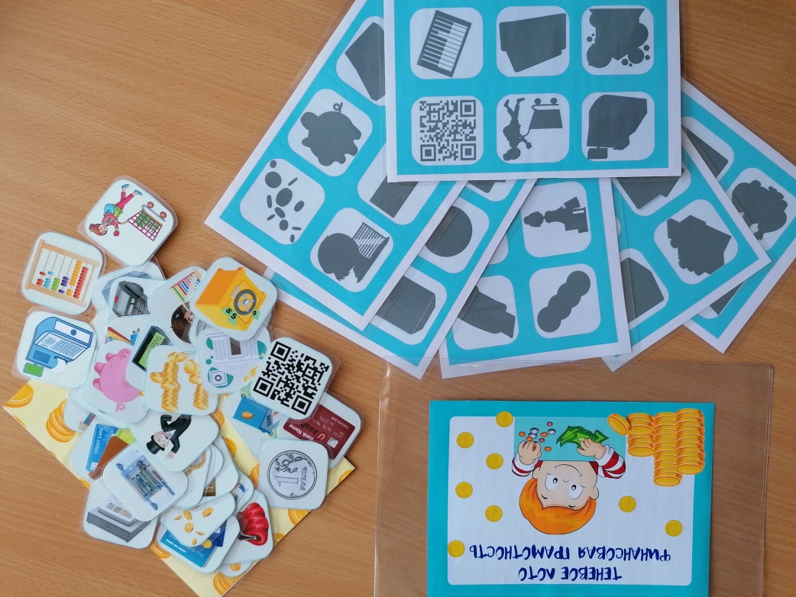

КРУГИ ЛУЛЛИЯ
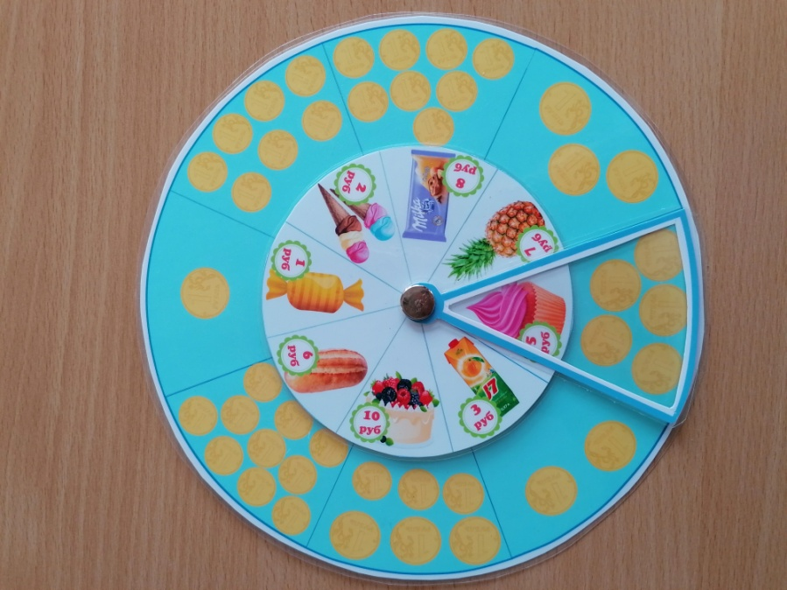
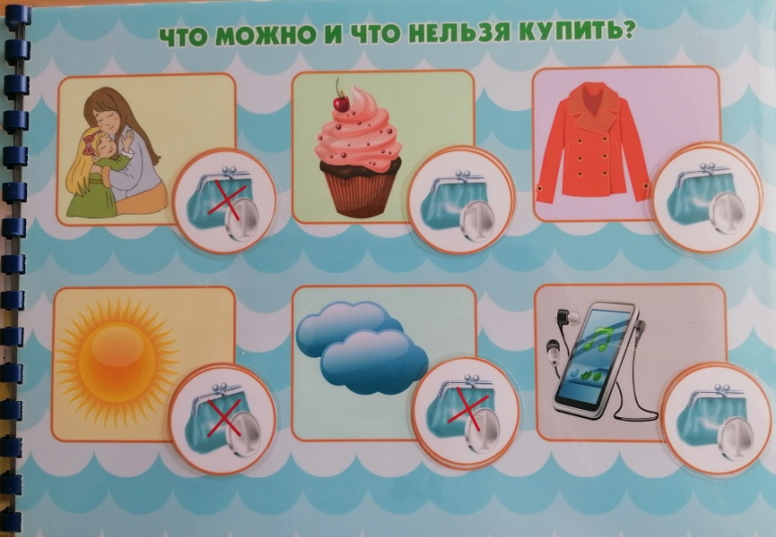
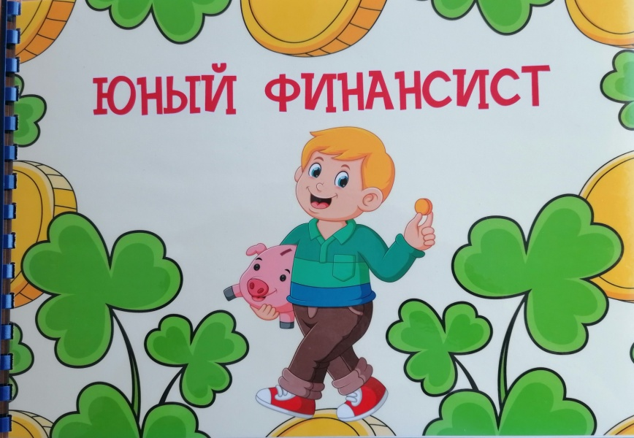
ИГРА НА ЛИПУЧКАХ ЮНЫЙ ФИНАНСИСТ

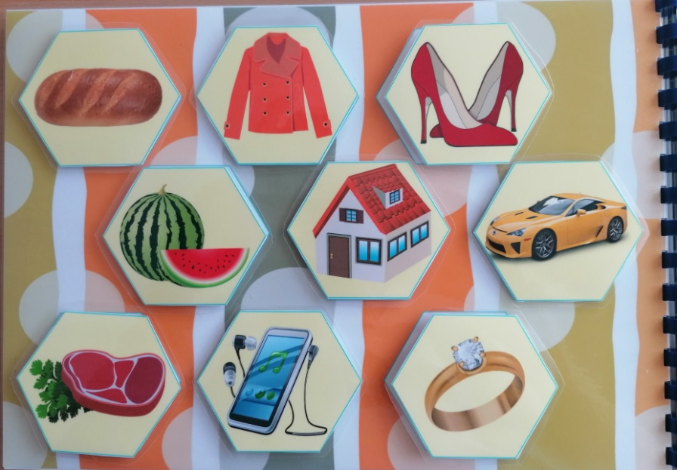
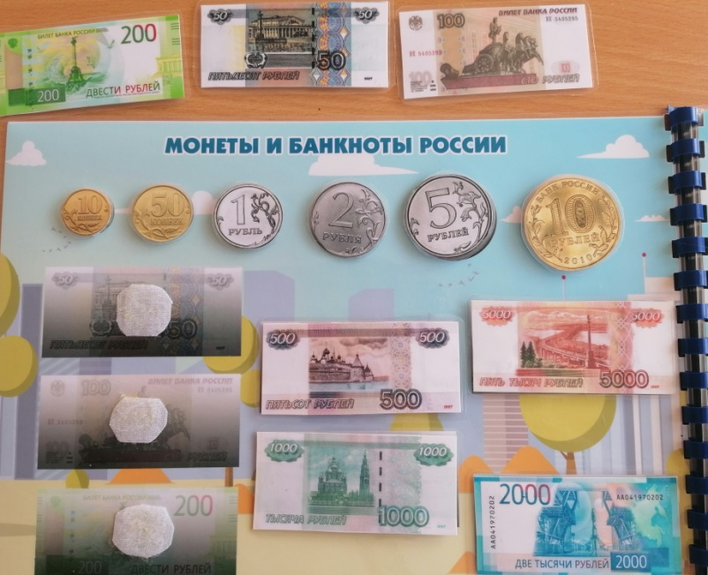

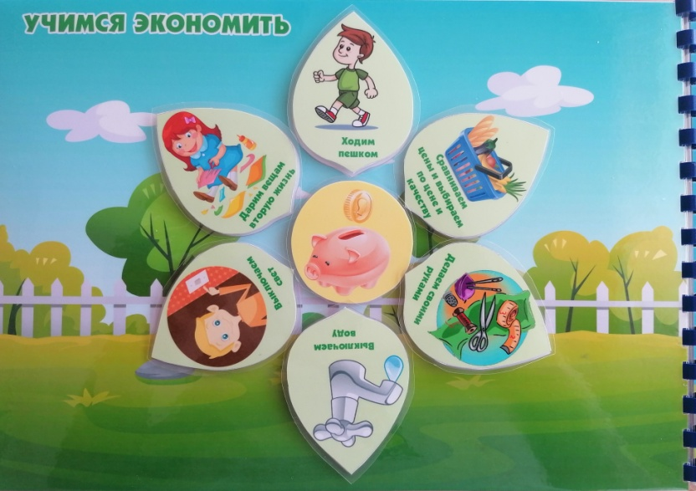
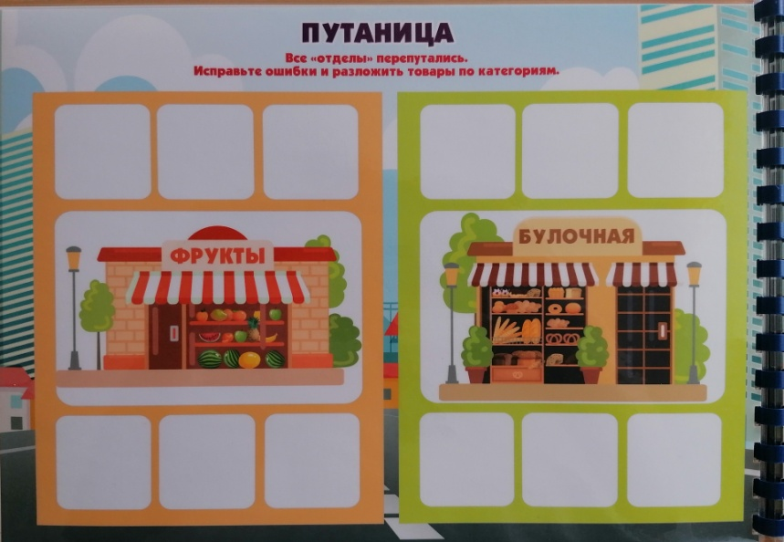
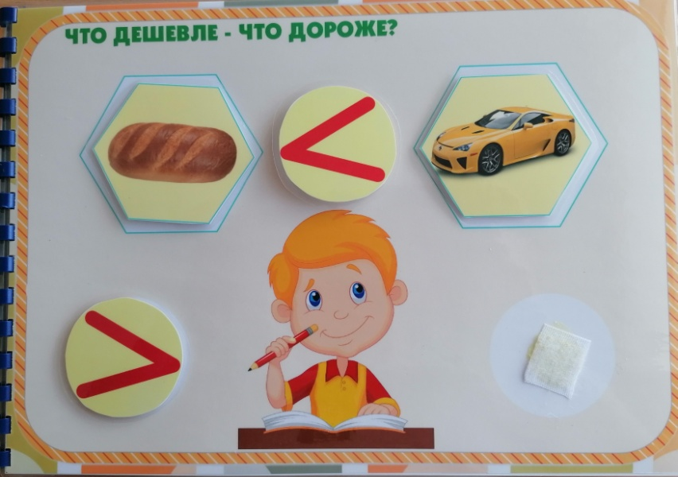
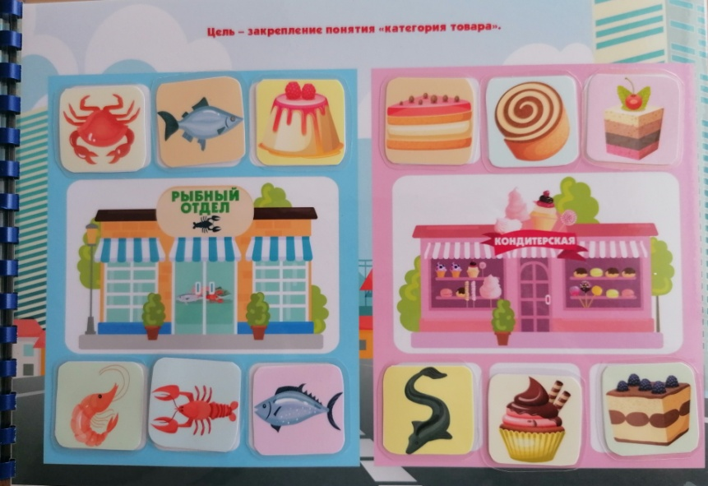

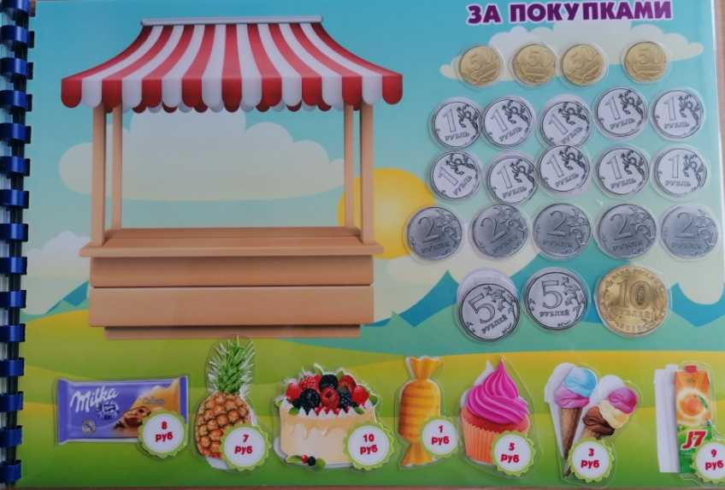
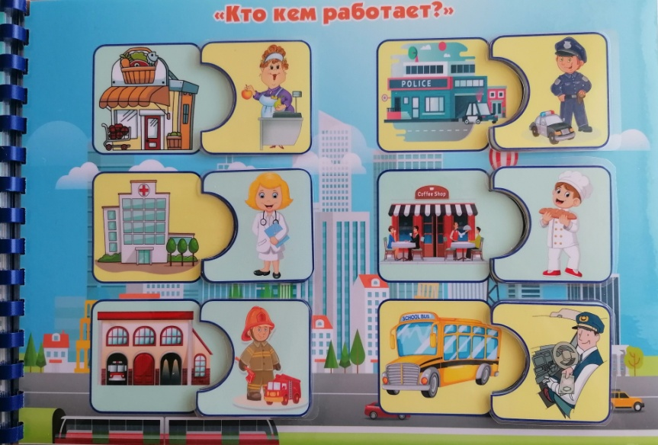

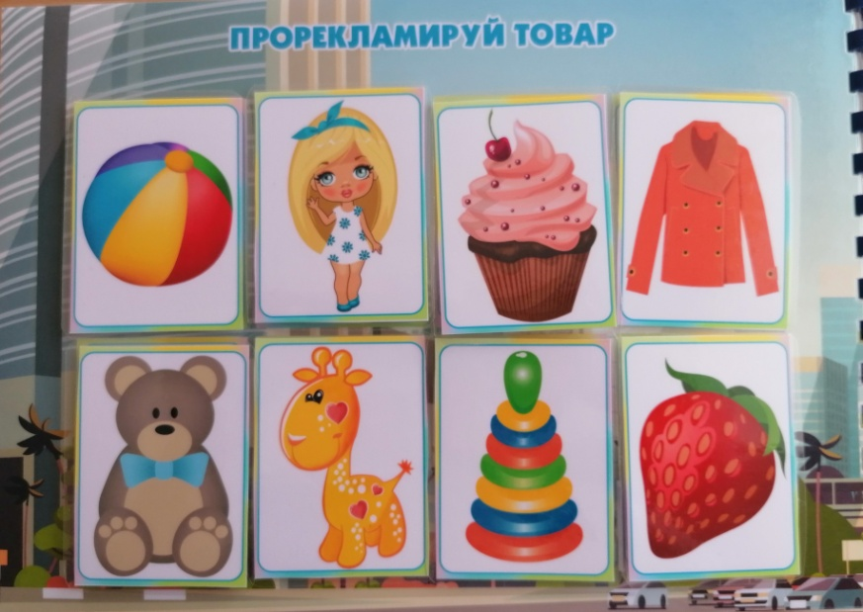

ФИНАНСОВАЯ ГРАМОТНОСТЬ- ОБОБЩАЮЩИЙ ЛЕПБУК -7 СЛАЙД
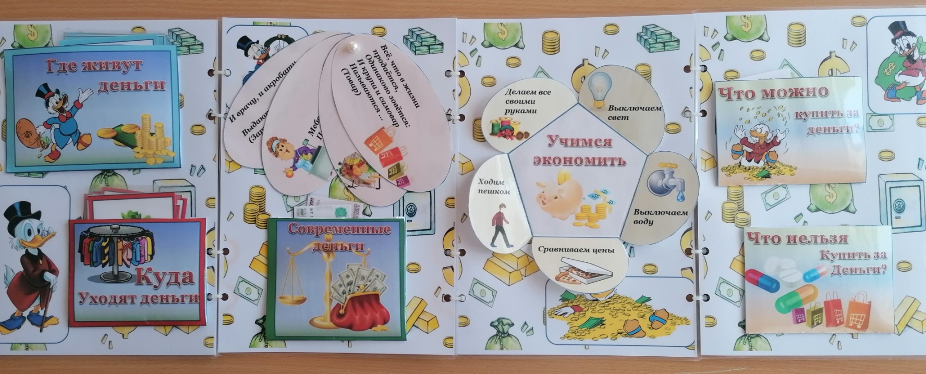
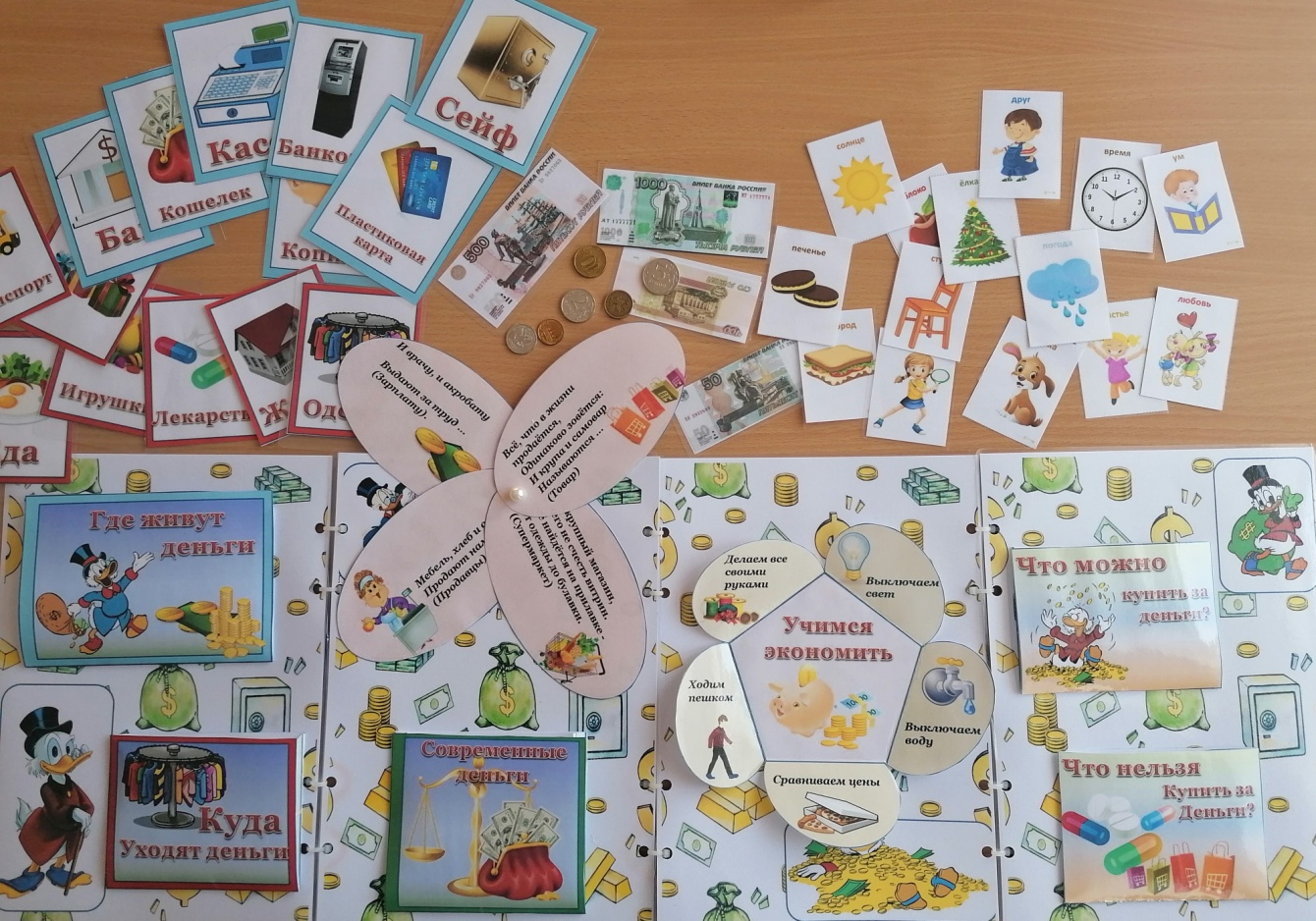
БЕСЕДЫ С ДЕТЬМИ
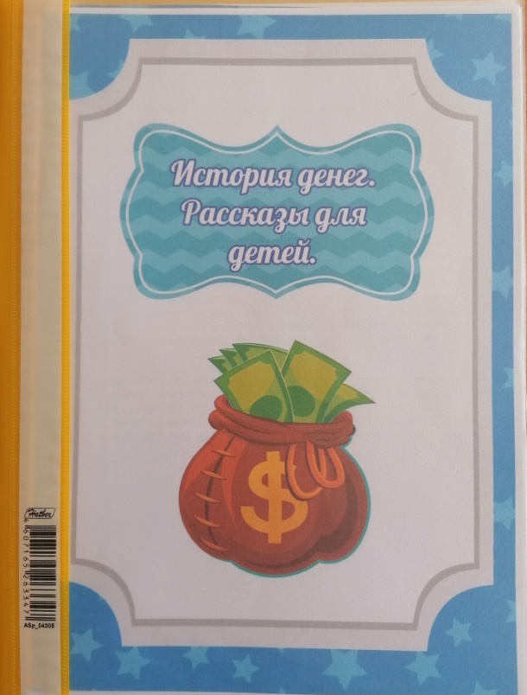
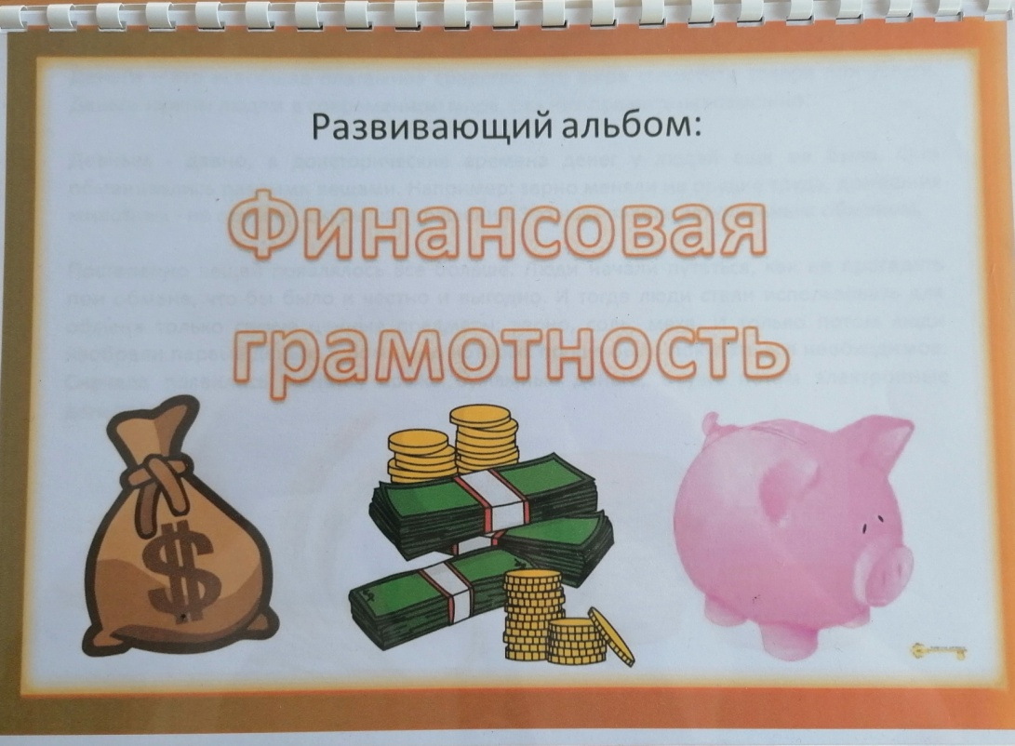
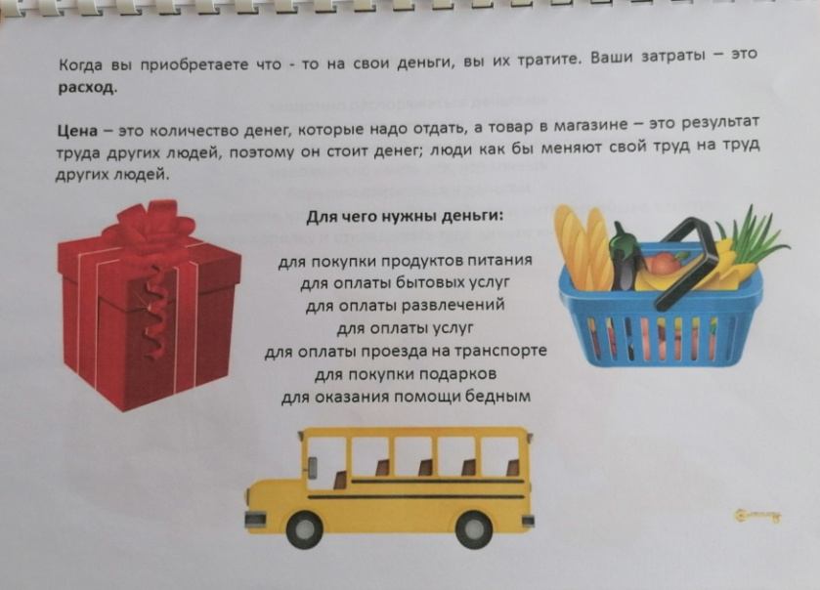
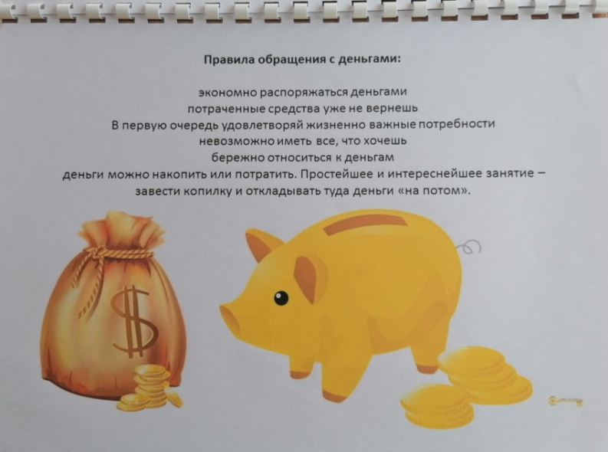

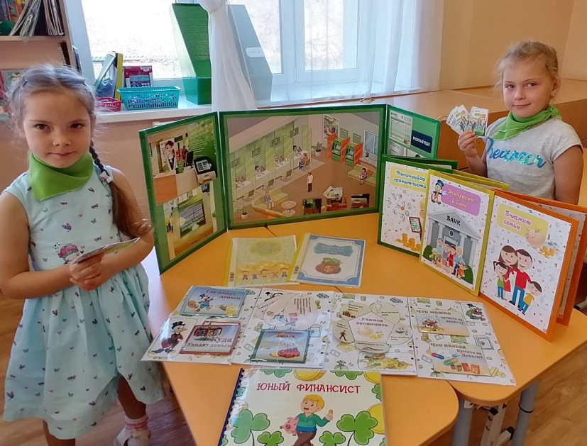
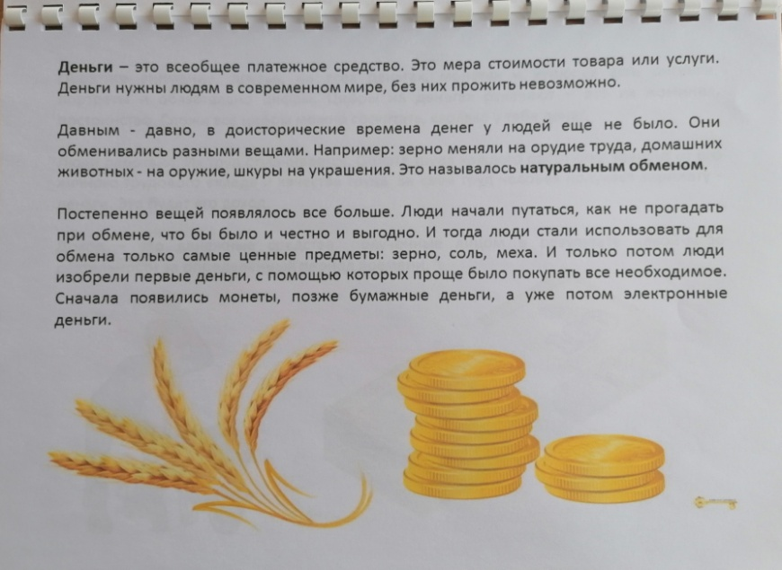
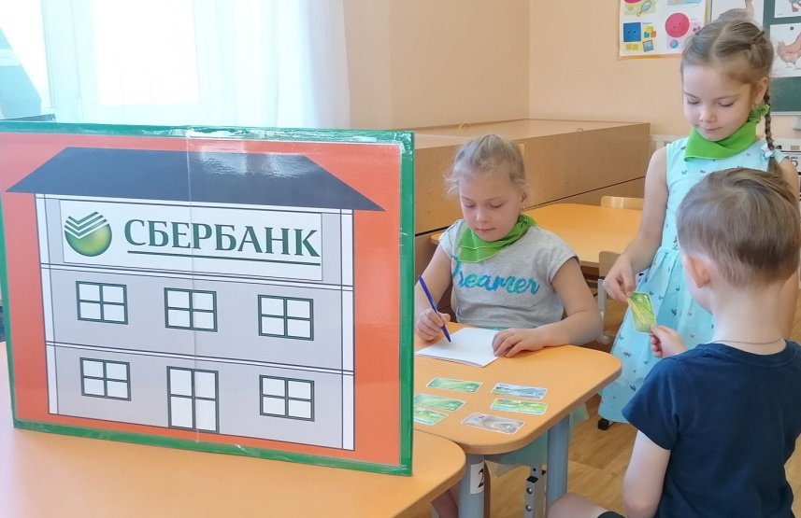

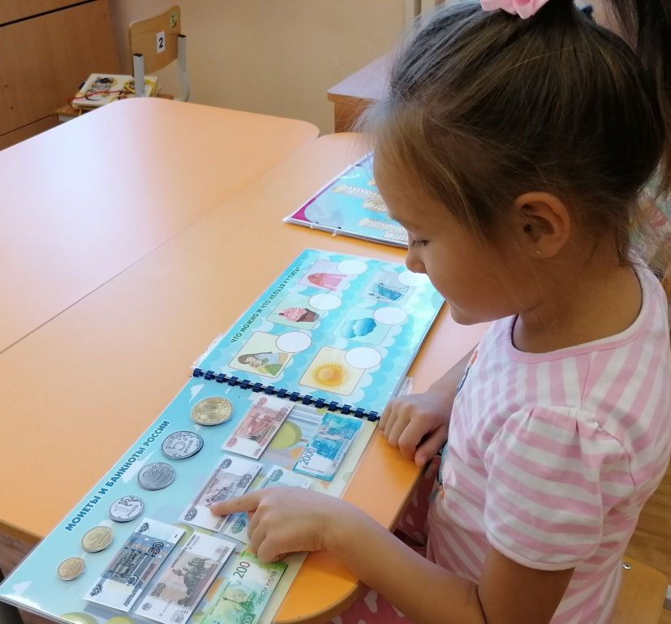

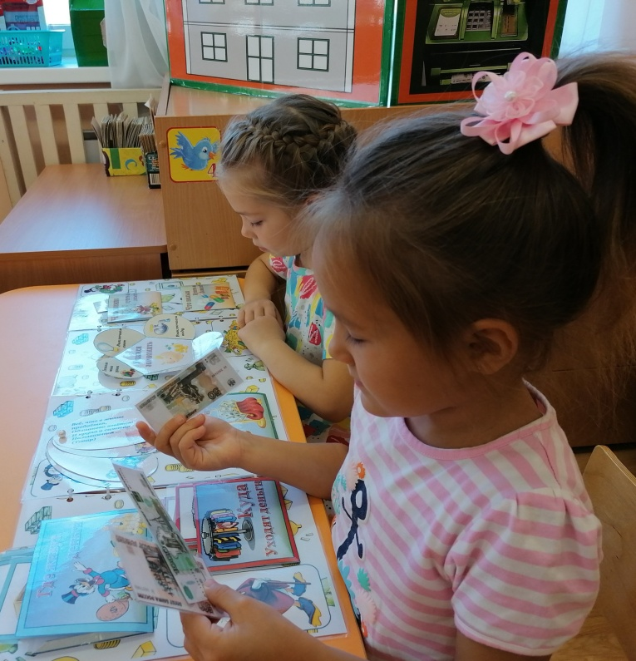
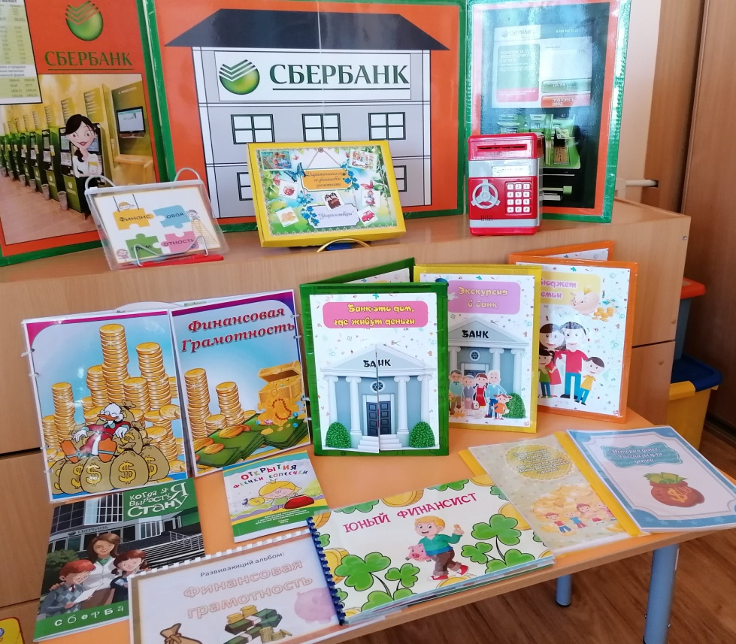

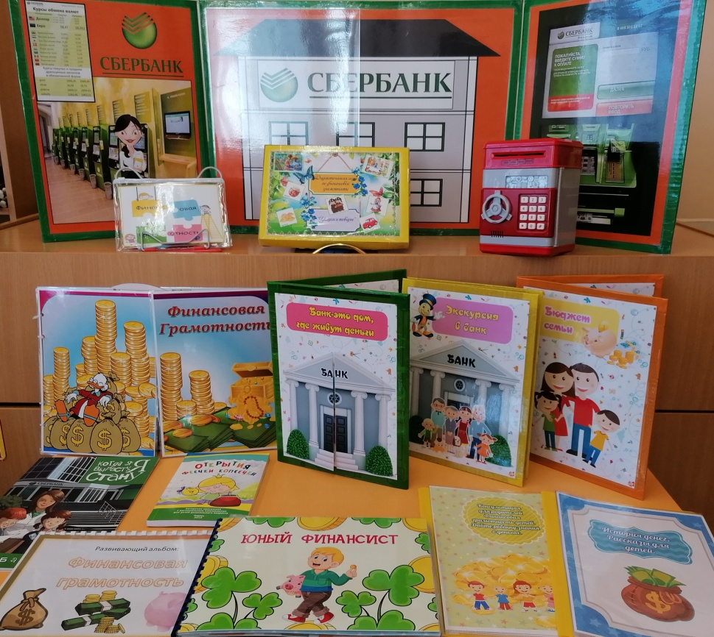
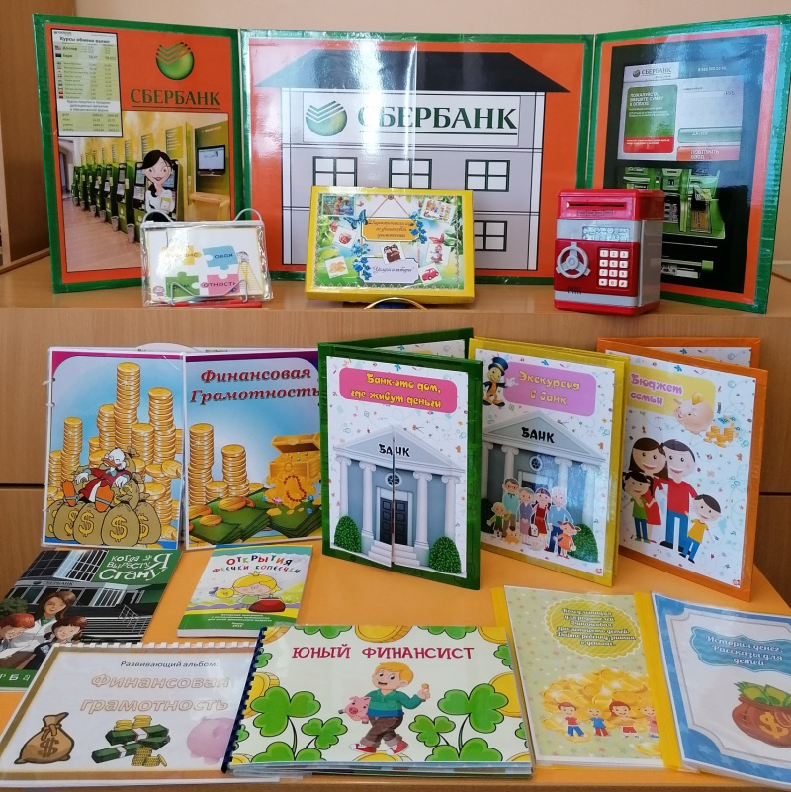

ЦЕЛЬ:
формирование основ финансово- экономической грамотности в процессе активного познания ребенком окружающего мира, самого себя, общества, культуры по средством разнообразных видов деятельности.
Планируемые результаты:
успешная социализация воспитанников в различных жизненных условиях;
приближенность знаний к реальной действительности, начала экономического мышления;
знания о новых профессиях и их специфике, финансовой составляющей;
обогащенный словарный запас, связанный с областью экономики, трудовой деятельностью людей современных профессий;
здоровый интерес к деньгам, осознание их честного приобретения, взаимосвязи понятий « труд- деньги», понимания факта « купли - продажи»;
воспитание у детей социально ответственного поведения, отзывчивости, взаимопомощи, гражданской позиции, что выражается в уменьшении конфликтных ситуаций;
умение применять полученные знания в повседневной жизни.
С-РОЛ ИГРА
